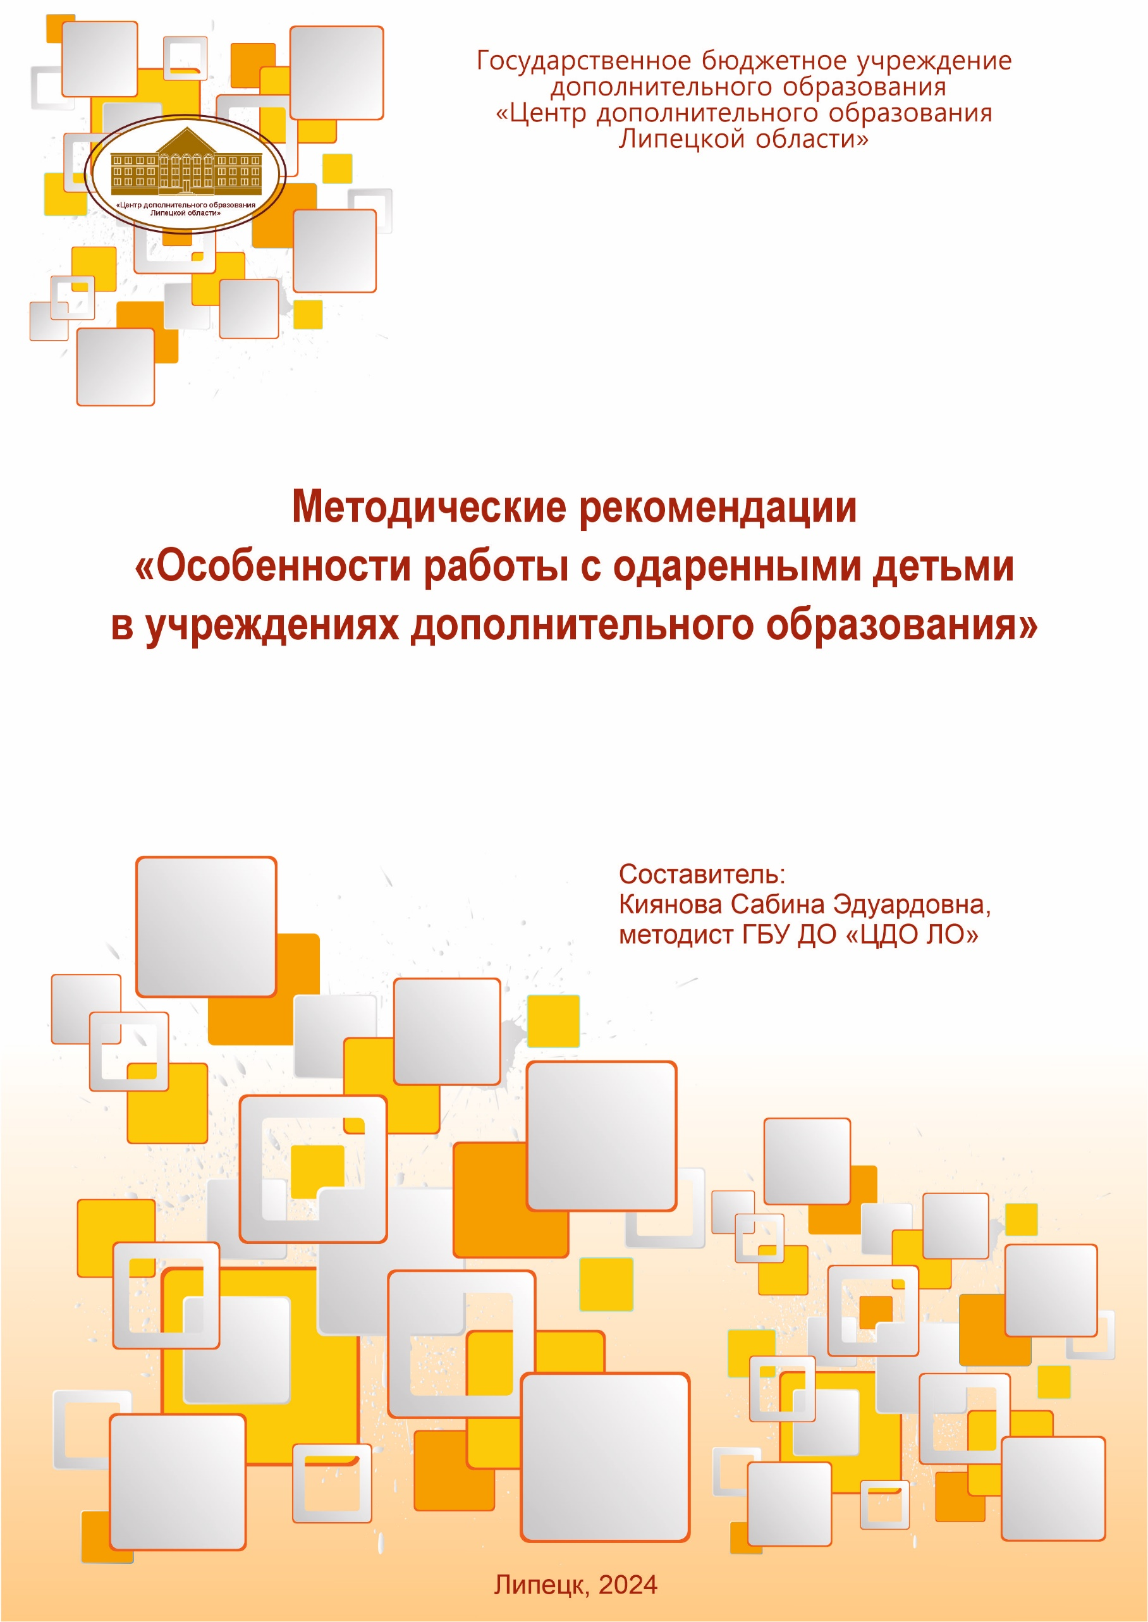

Методические рекомендации «Особенности работы с одаренными детьми в учреждениях дополнительного образования»
В работе представлены различные варианты толкования термина «одаренность», определены формы обучения одаренных детей, система выявления и отслеживания результатов развития одаренных детей, показаны основные компоненты системы сопровождения одаренных детей.
Одаренность — это системное, развивающееся в течение жизни качество психики, которое определяет возможность достижения человеком более высоких, незаурядных результатов в одном или нескольких видах деятельности по сравнению с другими людьми.
Одаренный ребенок — это ребенок, который выделяется яркими, очевидными, иногда выдающимися достижениями (или имеет внутренние предпосылки для таких достижений) в том или ином виде деятельности.
Характерными особенностями одаренных учащихся являются:
1) любопытство, активное исследование окружающего мира;
2) способность прослеживать причинно-следственные связи исследуемого объекта, явления, процесса;
3) способность длительное время концентрировать свое внимание на одном занятии.
Значительная часть научных исследований строится на изучении одаренности как интегрального, не сводимого к интеллекту, новизне мышления или когнитивным функциям свойства личности. Эти позиции позволяют изучить феномен одаренности как системного качества психики, двигающегося вперёд в течение всей жизни и отожествляющегося многозадачностью.
Стратегия сопровождения должна учитывать риски возникновения проблем в развитии ребёнка, обеспечивать адресную психологическую помощь, решать возрастные задачи и создавать максимально благоприятные условия для успешного обучения и развития одарённых детей.
Согласно Рабочей концепции одаренности [1], следует различать одаренных и способных детей:
1.Одаренный ребенок получает удовольствие от самого процесса познания, тогда как просто способного значительно больше волнует результат.
2.Одаренный ребенок достаточно легко признается в своем непонимании, просто говорит, что он чего-то не знает. Для способного ребенка с внешней мотивацией — это всегда стрессовая ситуация, ситуация неудачи.
3.Отсюда и различное отношение к отметкам: одаренный отдает приоритет содержанию деятельности, для способного важен результат и его оценка.
Таким образом, системообразующим компонентом одаренности является особая, внутренняя мотивация, создание условий для поддержания и развития которой должно рассматриваться в качестве центральной задачи личностного развития.
В обучении одаренных применяются четыре основных подхода к разработке содержания учебных программ: ускорение, углубление, обогащение, проблематизация.
Природа одаренности объективно требует новых методов диагностики, поскольку традиционные психометрические методики (в виде тестов интеллекта и тестов креативности) не валидны по отношению к особенностям поведения и качественного своеобразия психических ресурсов одаренного ребенка.
В соответствии с Рабочей концепцией одаренности [1], идентифицировать ребенка как «одаренного» либо как «неодаренного» на данный момент времени — значит искусственно вмешаться в его судьбу, заранее предопределяя его субъективные ожидания.
Существенную роль в индивидуализации обучения одаренных может сыграть наставник (тьютор). Тьютором может быть высококвалифицированный специалист (ученый, поэт, художник, шахматист и т. п.), готовый взять на себя индивидуальную работу с конкретным одаренным ребенком.
Основная задача наставника — на основе диалога и совместного поиска помочь своему подопечному выработать наиболее эффективную стратегию индивидуального роста, опираясь на развитие его способности к самоопределению и самоорганизации. Значение работы наставника (в качестве значимого взрослого, уважаемого и авторитетного специалиста) заключается в координации индивидуального своеобразия одаренного ребенка, особенностей его образа жизни и различных вариантов содержания образования.
Знания и навыки, которыми должен обладать педагог, работающий с одарёнными детьми:
1) готовность и профессиональная компетентность, в обучении одарённых детей, основанная на квалифицированной теоретической подготовке, тесно перекликающейся с практическим опытом;
2) умение адаптировать педагогический процесс под ребёнка в постоянно развивающейся образовательной специфике;
3) знание новых программ и методик, применяющихся в обучении разновозрастных одарённых детей, умение адаптировать модели методик, под свои собственные педагогические позиции и личностные характеристики;
4) умение применять эффективные образовательные технологии и специальные программы в обучении детей, такие как проектная технология, групповые дискуссии, метод «мозгового штурма», информационные технологии, технологии портфолио.
5) умение разрабатывать и применять в процессе обучения индивидуальный образовательный маршрут для одарённого ребёнка.
Большую роль в трактовке теоретических основ детской одаренности сыграли направления русской психологии конца XIX-начала XX века, в частности труды Николая Александровича Бернштейна, Николая Ивановича Рыбникова и других. Мощный импульс развитию проблемы дала экспериментальная педагогика, ставившая цель всестороннего исследования ребенка с использованием эмпирических методов, первое исследование в этом области было проведено в 1879 году Иваном Алексеевичем Сикорским.
Задачи: разработка и реализация системы мероприятий по внедрению научно-исследовательской деятельности; осуществление информационной поддержки; осуществление педагогического сопровождения в образовательном процессе.
Для того чтобы педагогическое сопровождение стало успешным, необходимо создать следующие условия:
1) Событийность образовательного процесса — реализация педагогического сопровождения возможна через создание ситуаций, которые могут стать поворотными этапами жизненного пути индивида;
2) Эмпатийное взаимодействие — доверие ребенка к педагогу и одновременным сочетанием восприятия ребенка как личности;
3) Конвенциальность — участие педагога в процессе сопровождения через соглашение с учащимся.
4) Оптимистическая составляющая — вера в успех саморазвития как педагога, так и ребенка.
5) Формирование мотивационной перспективы и социальное закаливание через включение в ситуации, которые требуют волевого усилия.
Деятельность по сопровождению должна иметь комплексный характер и включать в себя следующие элементы:
– методическое сопровождение выстраивается с учетом всех особенностей одаренных детей. Условия изложения материала должны включать: доступность, системность, проблемность.
– медико-социальное сопровождение, здесь наиболее эффективным признаются индивидуальный образовательный маршрут или психологическая карта, ведение которых позволяет видеть сильные и слабые стороны ребенка, а также составить индивидуальную карту самоконтроля, что позволит:
– ученику самому выявить свои ошибки, пробелы в знаниях;
– учителю детально видеть успехи и неудачи учеников;
– родителям иметь полное представление об уровне подготовленности их ребенка.
– психолого-педагогическая диагностика, которая помогает выявить способных и одаренных детей.
Наиболее распространенными приемами являются: наблюдение, тестирование.
Многим кажется, что одаренность — это награда, на самом деле одаренность — это великое испытание, посланное человеку. Работа педагога как раз и призвана поддержать, помочь одаренному ребенку раскрыться, поверить в свои силы.
Список использованной литературы:
1. Министерство образования Российской Федерации Федеральная целевая программа «Одаренные дети». Рабочая концепция одаренности. Издание второе, расширенное и переработанное. Москва, 2003.
2. Аршанская, О. П. Понятие одаренности: экскурс в историю// Молодой ученый. — 2021. — № 47 (389). — С. 361-362.
3. Валлис И. Мотивация педагогов при работе с одаренными детьми: сборник трудов конференции. // Социально-педагогические вопросы образования и воспитания: материалы III Всерос. науч.-практ. конф. с междунар. участ. (Чебоксары, 10 нояб. 2022 г.) / редкол.: Ж. В. Мурзина [и др.] – Чебоксары: ИД «Среда», 2022. – С. 125-126.
4. Ковалева А.Г. Психолого-педагогические условия сопровождения детей с признаками интеллектуальной одарённости в образовательном учреждении / А. Г. Ковалева. — Текст: непосредственный // Молодой ученый. — 2022. — № 41 (436). — С. 53-55.

